Extrait dossier pédagogique
réalisé par Les Grignoux et consacré au film
BlacKkKlansman - J'ai infiltré le Ku Klux Klan
de Spike Lee
États-Unis, 2018, 2 h 15
Ce dossier pédagogique consacré à BlacKkKlansman de Spike Lee s'adresse aux enseignants du secondaire qui verront ce film avec leurs élèves à partir de treize ans environ. L'on propose d'abord de replacer le film dans son contexte historique — la période de la lutte pour les Droits civiques aux États-Unis — mais également dans son actualité au moment où les thèses du « suprémacisme » blanc refont surface dans ce pays. Cette première approche sera suivie d'une réflexion sur les différentes positions illustrées dans le film et sur le point de vue du cinéaste lui-même, Spike Lee. Une troisième partie revient plus particulièrement sur quelques procédés qui caractérisent l'esthétique cinématographique de BlacKkKlansman. Enfin, une dernière partie s'intéresse de façon plus approfondie à quatre références cinématographiques bien visibles dans le film, dont la signification mérite également d'être précisée.

L'Histoire dans BlacKkKlansman
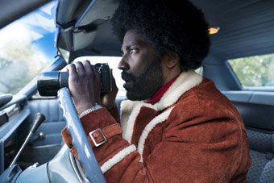Dès le générique, l'on apprend que BlacKkKlansman, le film de Spike Lee, est basé sur des «putains de faits authentiques» et en particulier sur l'autobiographie de Ron Stallworth, le premier officier Noir américain du Colorado Springs Police Department. L'on devine néanmoins qu'il ne s'agit pas d'une reconstitution minutieuse et que le film de Spike Lee contient certainement un grand nombre d'éléments romancés sinon purement fictifs[1]. Mais, de façon plus essentielle, les spectateurs avertis comprennent que BlacKkKlansman s'intéresse non pas à une histoire individuelle mais bien à une page d'Histoire beaucoup plus large, révélatrice notamment des relations sociales aux États-Unis hier… et aujourd'hui!
L'on propose donc ici une première animation à mener avec les jeunes spectateurs: il s'agira de repérer dans le film de Spike Lee une série d'allusions historiques, de les expliciter, d'en préciser le sens et de les replacer dans leur contexte général. On pourra se baser sur les connaissances déjà acquises par les jeunes spectateurs, mais leur réflexion impliquera certainement une recherche d'informations complémentaires sur Internet. Le rôle de l'enseignant sera essentiellement de diriger cette recherche vers des sites fiables et pertinents. Il faudra également aider les participants à reconstruire de façon synthétique et organisée l'ensemble du panorama historique qui est évoqué à travers BlacKkKlansman.

Objectifs
- Replacer le film de Spike Lee dans son contexte historique
- Retracer de façon sommaire mais bien organisée de l'histoire des Noirs aux États-Unis

Déroulement et commentaires
Après la vision de BlacKkKlansman, proposons aux spectateurs de revenir sur une série de réalités évoquées dans le film et de chercher des informations complémentaires sur ces différentes réalités grâce notamment au réseau Internet. Il s'agira notamment de préciser les périodes évoquées et d'organiser ces différentes informations de façon cohérente. Pour cela, on pourra notamment travailler avec une ligne du temps sur laquelle on inscrira les différents événements ou les différentes périodes en cause.

Les événements évoqués dans BlacKkKlansman
• Les lynchages de Noirs aux États-Unis (évoqués par le vieil homme noir témoignant devant les militants et relatant l'histoire de Jesse Washington): Jesse Washington fut-il la seule victime de cette pratique monstrueuse ? Pendant quelle période, de tels faits se sont-ils produits ? Connaît-on le nombre de victimes ? Dans quelles régions se sont-ils produits ? Quand y a-t-on mis fin ? Comment ces faits ont-ils marqué la conscience noire et quelle expression culturelle (musique, littérature, cinéma…) leur a-t-on éventuellement donnée ?
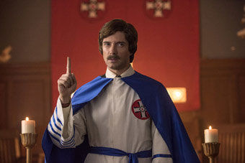• La guerre du Viêt-nam (évoquée par plusieurs protagonistes de façon indirecte): quand a-t-elle eu lieu ? qui y était impliqué ? Quel fut le rôle des Noirs américains dans ce conflit ? Leur rôle fut-il différent que pendant les guerres précédentes (Première et Deuxième Guerres mondiales, guerre de Corée) ?
• La guerre de sécession (vue notamment à travers un extrait du film Autant en emporte le vent au début de BlacKkKlansman): quand a-t-elle eu lieu ? Quelles ont été ses conséquences pour les Noirs américains ? Quel impact a-t-elle eu sur les différents États composant les États-Unis ?
• Le Black Power, les Black Panthers, Angela Davis, Kwamé Touré et d'autres: qui sont ces militants ? Quand se sont-ils manifestés ? Leur combat a-t-il pris différentes formes ? Peut-on distinguer différentes périodes et différentes tendances dans le mouvement noir ?
• La ségrégation raciale aux États-Unis et la lutte pour les droits civiques (qui sont évoquées notamment par le militant suprémaciste blanc Kennebrew Beauregard qui tient un discours furieux face à un projecteur au début du film): qu'est-ce que la ségrégation raciale ? Quand a-t-elle été installée et dans quelles régions ? Quand a-t-elle pris fin ? Que s'est-il passé dans les écoles et universités ? Quel a été le rôle des militants noirs mais également blancs dans le combat contre la ségrégation ? La ségrégation raciale existe-t-elle encore ?
• Le Ku Klux Klan et les «suprémacistes» blancs (vus notamment à la fin du film lors des manifestations à Charlottesville): de quand date le KKK ? Quelle a été son histoire ? A-t-il été interdit ? Qui sont les «suprémacistes» ? Quels sont leurs ennemis (ou désignés comme tels) ? Comment caractériser leur idéologie ? Qui est David Duke ? Que s'est-il passé à Charlottesville ?
• Les Noirs et la police (qui est évoquée notamment par l'amie de Ron, Patrice qui traite les flics de «pigs»): y a-t-il des Noirs dans la police (et dans les administrations en général) ? Pourquoi les relations sont-elles aussi tendues entre les Noirs et la police ?
• Les Juifs aux États-Unis: quel est le statut de cette communauté ? Quel rôle ses représentants ont-ils éventuellement joué dans la lutte pour les droits civiques et contre le racisme en général ?

En pratique
Dans un premier temps, les participants pourront répondre oralement et en grand groupe aux différentes questions posées dans l'encadré précédent, ce qui permettra de mesurer les connaissances dont ils disposent déjà sur le sujet. Certaines réponses seront sans doute manquantes, partielles ou contradictoires: l'on invitera les participants à compléter leurs informations par une recherche sur Internet en travaillant en petits groupes.
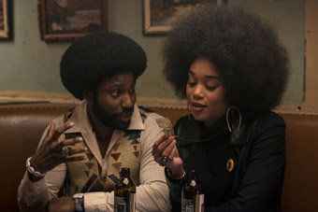Les informations ainsi recueillies feront l'objet d'une mise en ordre sous la forme par exemple d'une ligne du temps qui permettra de visualiser les événements ou les périodes en cause. Un tel schéma impliquera par ailleurs de distinguer les grandes périodes et les événements essentiels des éléments considérés comme secondaires dans la perspective adoptée ici: par exemple, la Première Guerre mondiale est un événement très important à de multiples points de vue, mais elle n'a eu qu'un faible impact (bien que réel[2]) sur la ségrégation raciale aux États-Unis. Les participants seront invités à utiliser des «astuces» graphiques pour hiérarchiser les différences d'importance entre les événements; ils seront également invités à utiliser l'une ou l'autre application informatique pour réaliser le schéma proposé.
On insistera également sur les liens qui unissent les époques et les événements: ainsi, la plupart des lynchages d'Afro-Américains ont eu lieu après la guerre de Sécession et l'abolition de l'esclavage et constituent une forme de «revanche» (ignoble bien sûr) pour les Blancs sudistes; leur nombre a également fortement augmenté juste après la Première Guerre mondiale à laquelle beaucoup de combattants noirs avaient participé, suscitant les craintes chez les Blancs de les voir réclamer l'égalité des droits; c'est ce qui explique également que ces actes aient été commis pour l'essentiel dans les anciens États du Sud esclavagistes; enfin, ces crimes ont été rendus possibles par une idéologie raciste qui «animalisait» les Afro-Américains sous la forme de «bêtes sauvages».
L'ensemble de l'activité impliquera des exercices d'expression orale, les participants étant invités à faire part des résultats de leur recherche et à en discuter collectivement de manière à brosser un tableau d'ensemble cohérent de l'ensemble de cette histoire. Celle-ci pourra éventuellement faire l'objet d'une mise par écrit par les participants et d'une publication sur le site web de l'école (ou sur un blog).
On trouvera dans l'encadré qui suit un résumé des informations qui pourraient être ainsi recueillies. On trouvera également ci-dessous un exemple d'une ligne du temps permettant de visualiser les grandes étapes de l'histoire des Noirs américains.

BlacKkKlansman et l'histoire des États-Unis

L'esclavage et la guerre de Sécession
Si tout le monde a entendu parler du Ku Klux Klan, il est sans doute plus difficile de préciser la place de cette organisation aux États-Unis, le rôle qu'elle y a joué et y joue encore, son importance à la fois historique et sociale. Pour répondre à cette interrogation, il faut nécessairement refaire (brièvement) l'histoire des États-Unis.
Le premier chapitre de cette histoire, qui n'apparaît pas explicitement dans le film de Spike Lee, BlacKkKlansman, même s'il évoque au tout début la guerre de Sécession, est la période de l'esclavage qui débute dans les premières colonies américaines dès le 17e siècle. On sait que les esclaves capturés en Afrique et victimes de la traite transatlantique seront essentiellement utilisés comme main d'œuvre dans les plantations de riz, de tabac puis de coton. L'esclavage sera cependant progressivement aboli dans les États du Nord à la fin du 18e siècle et va se concentrer dans les États du Sud.
Les différences sociales, économiques et politiques entre le Nord et le Sud provoqueront la guerre de Sécession (1861-1865), suivie de la défaite des États confédérés (sudistes) et de la proclamation d'émancipation des esclaves par le président Lincoln le 1er janvier 1863 (proclamation confirmée par le XIIIe amendement de la Constitution des États-Unis en décembre 1865).

La ségrégation raciale dans le sud des États-Unis
[Les autres commentaires sont disponibles dans le dossier imprimé.]
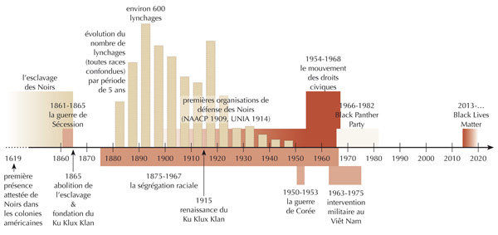
Cliquez sur le schéma pour en obtenir une version agrandie dans une nouvelle fenêtre.

1. Comme c'est souvent le cas pour les films à prétention historique, celui de Spike Lee a suscité une polémique sur le caractère véridique des faits rapportés et notamment sur la représentation qu'il donne de la police. Sans rentrer dans le détail de cette polémique, on soulignera seulement que BlacKkKlansman ne peut évidemment pas prétendre à l'authenticité historique et qu'il s'agit, pour une part, d'une fiction certainement assumée comme telle par le cinéaste. Sans trop d'esprit critique, l'on comprend facilement par exemple que le déroulement de l'attentat mis en scène dans le film (qui n'a peut-être pas eu lieu) est très largement romancé pour accentuer le suspense dramatique.
2. Les Noirs engagés dans l'armée américaine ont découvert en Europe (où ils ont été en général bien accueillis) une situation raciale très différente de celle régnant dans le sud des États-Unis. Revenus au pays, les anciens combattants noirs ont été confrontés à un racisme exacerbé chez les Blancs du Sud dénonçant leur «arrogance» et leur «insubordination».
